Отчёт по лабораторной работе 3

Елизавета Александровна Гайдамака

Содержание

# Цель работы

Целью данной работы является введение в работу с Octave.

# Задание

* Простейшие операции
* Операции с векторами
* Вычисление проектора
* Матричные операции
* Построение простейших графиков
* Два графика на одном чертеже
* График y = x^2*sinx
* Сравнение циклов и операций с векторами

# Теоретическое введение

GNU Octave — свободная программная система для математических вычислений, использующая совместимый с MATLAB язык высокого уровня.

Предоставляет интерактивный командный интерфейс для решения линейных и нелинейных математических задач, а также проведения других численных экспериментов. Кроме того, Octave можно использовать для пакетной обработки. Язык Octave оперирует арифметикой вещественных и комплексных скаляров, векторов и матриц, имеет расширения для решения линейных алгебраических задач, нахождения корней систем нелинейных алгебраических уравнений, работы с полиномами, решения различных дифференциальных уравнений, интегрирования систем дифференциальных и дифференциально-алгебраических уравнений первого порядка, интегрирования функций на конечных и бесконечных интервалах. Этот список можно легко расширить, используя язык Octave (или используя динамически загружаемые модули, созданные на Си, C++, Фортране и других).

Система написана на C++ с использованием стандартной библиотеки шаблонов. Для запуска сценариев используется встроенный интерпретатор. Для создания и отображения графиков можно использовать на выбор gnuplot, встроенный модуль на основе FLTK, или Grace[en].

Название дано в честь профессора химического машиностроения Октава Левеншпиля.

# Выполнение лабораторной работы

1. Включите журналирование сессии.
2. Octave можно использовать как простейший калькулятор. Вычислим выражение
$$2×6+\left(7−4\right)2$$

3. Зададим вектор-строку (ковектор).
4. Аналогично можно задать вектор-столбец (вектор).
5. Теперь зададим матрицу.

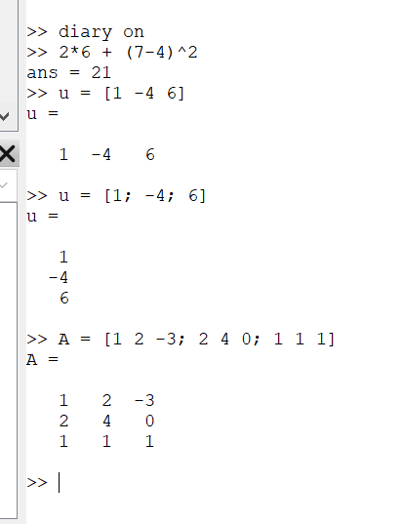

Рис.1

1. Зададим два вектора-столбца
2. Сложение векторов
3. Скалярное умножение векторов
4. Векторное умножение векторов
5. Норма вектора

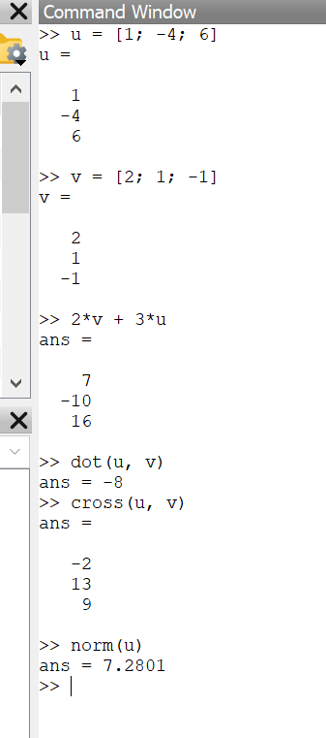

Рис.2

1. Введём два вектора-строки
2. Вычислим проекцию вектора на вектор

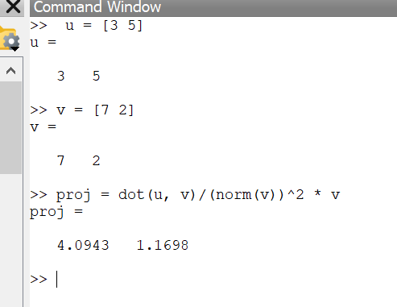

Рис.3

1. Введём матрицы А и В
2. Вычислим произведение матриц А и В
3. Вычислим произведение матриц А и В
4. Вычислим 2A − 4I
5. Найдём определитель матрицы А
6. Найдём обратную матрице А
7. Найдём собственные значения матрицы A
8. Найдём ранг матрицы A

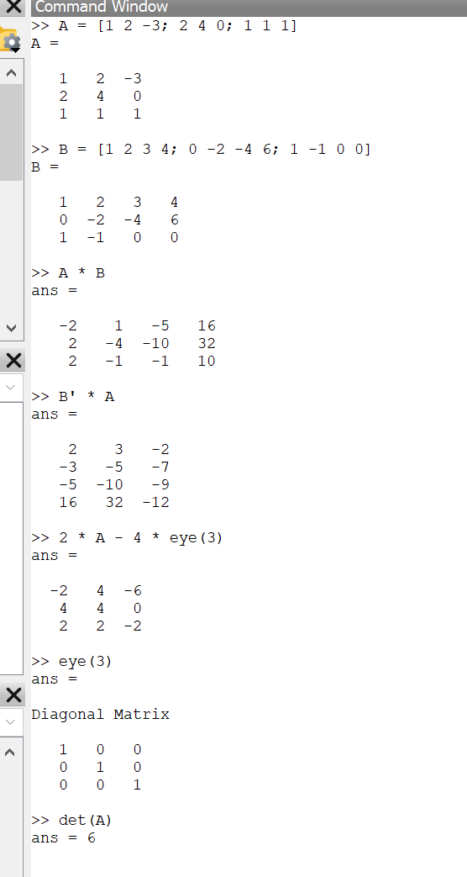

Рис.4

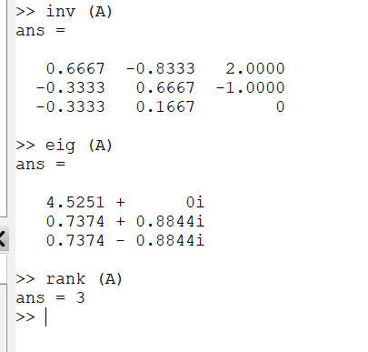

Рис.5

1. Создадим вектор значений x
2. Зададим вектор y = sin x
3. Построим график
4. Улучшим внешний вид графика
5. Зададим красный цвет для линии и сделаем её потолще
6. Подгоним диапазон осей
7. Нарисуем сетку
8. Подпишем оси
9. Сделаем заголовок графика
10. Зададим легенду

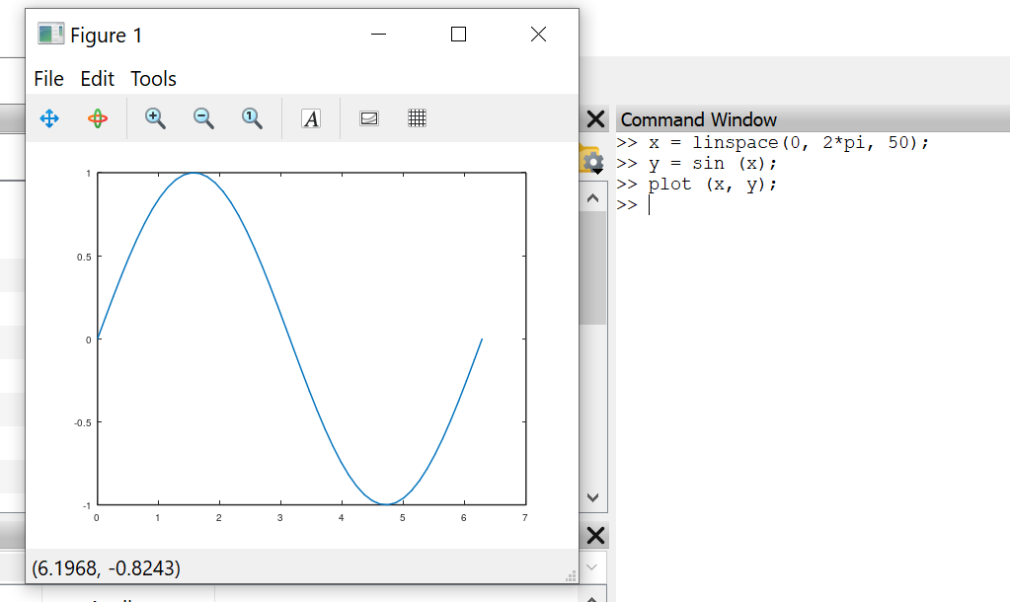

Рис.6

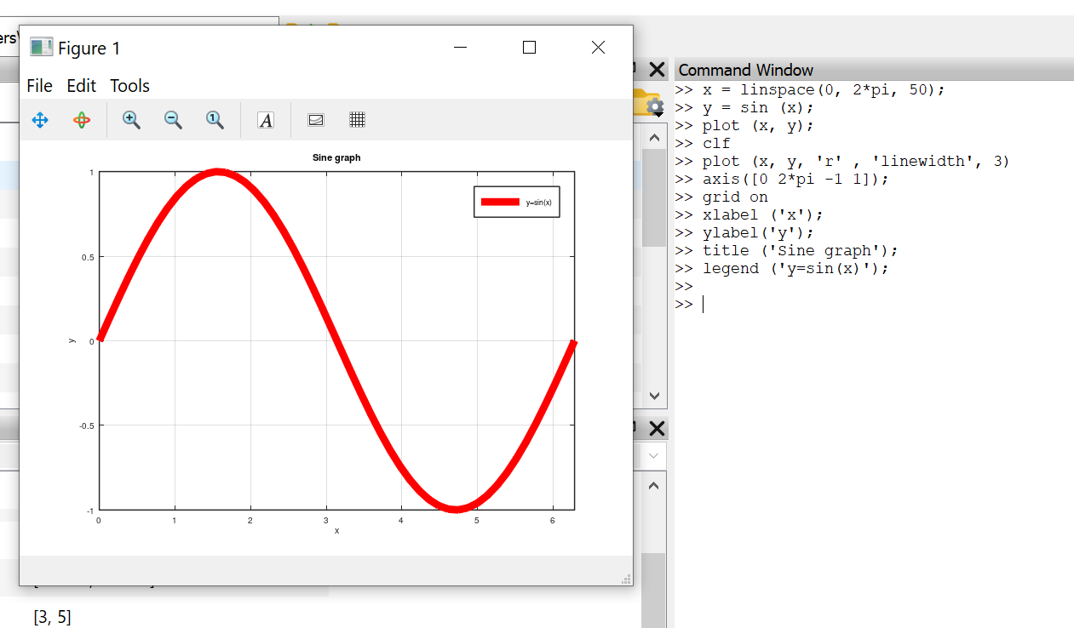

Рис.7

1. Очистим память и рабочую область фигуры
2. Зададим два вектора
3. Начертим эти точки, используя кружочки как маркеры
4. Чтобы добавить к нашему текущему графику ещё один, нужно использовать команду hold on
5. Добавим график регрессии
6. Зададим сетку, оси и легенду

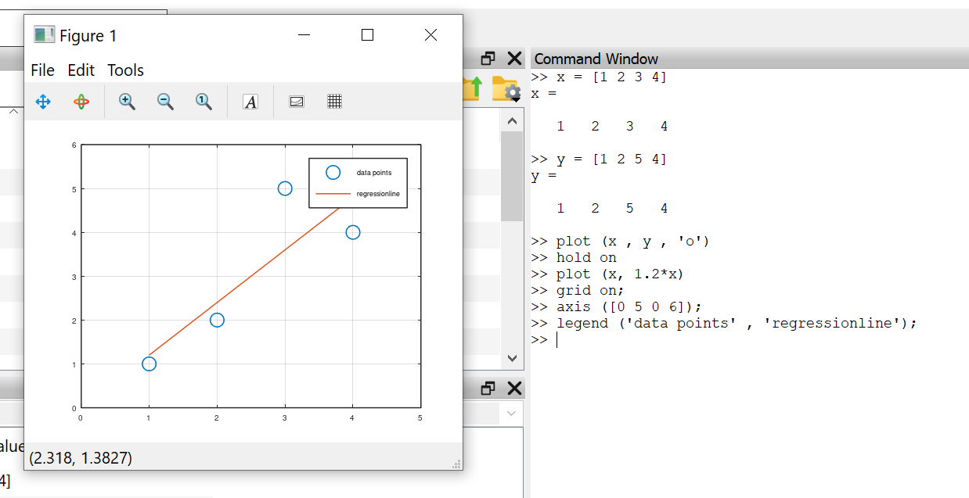

Рис.8

1. Очистим память и рабочую область фигуры
2. Зададим вектор
3. Построим график y = x^2*sinx, используя поэлементное возведение в степень и поэлементное умножение
4. Сохраним графики в виде файлов

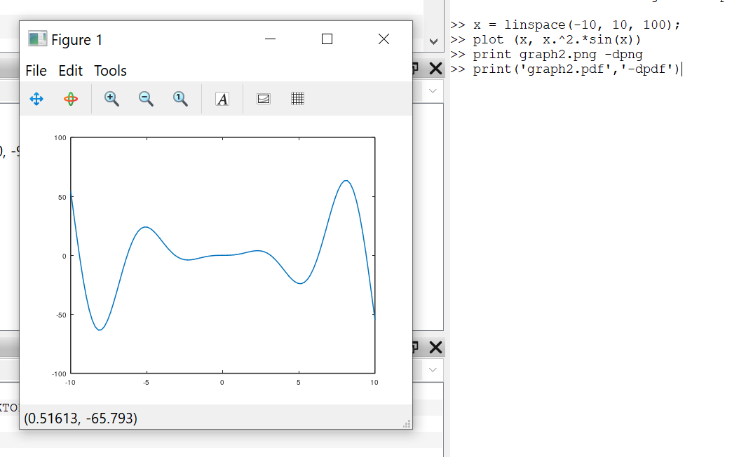

Рис.9

1. Очистим память и рабочую область фигуры
2. Вычислим сумму (3.1) с помощью цикла. Создадим файл loop_for.m
3. Запустим файл loop_for.m. В окне команд получим вывод
4. Вычислим сумму (3.1) с помощью операций с векторами. Создадим файл loop_vec.m
5. Запустим файл loop_vec.m. В окне команд получим вывод Elapsed time is 0.040108 seconds.

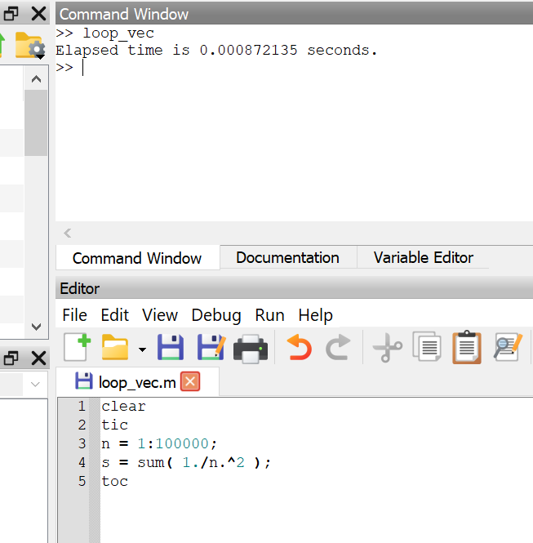

Рис.10

1. Завершим запись в файл

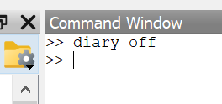

Рис.11

# Выводы

Благодаря данной работе я ознакомилась с основными командами Octave.